ภาคผนวก

ภาคผนวก ก

การติดตั้ง 3D Studio MAX บนระบบปฏิบัติการวินโดว์

- เตรียมการติดตั้ง
ในการติดตั้งบน Windows ทั้ง Windows 98/2000/NT/ME สามารถติดตั้งได้ โดยก่อนอื่นต้องสำรวจความพร้อมของทั้งฮาร์ดแวร์ และซอฟต์แวร์ต่างๆ ดังนี้.

ฮาร์ดแวร์/ซอฟต์แวร์ รายละเอียด
ซีพียู Intel Pentium 233 MHz ขึ้นไป หรือซีพียู Compatible อื่นๆ เช่น AMD, Cyrix
แรม หน่วยความจำ RAM ขนาดอย่างน้อย 64 MB แนะนำว่าควรเป็นขนาด 128 MB ขึ้นไป
ฮาร์ดดิสก์ ควรพื้นที่ว่างในการติดตั้งประมาณ 500 MB ทั้งนี้ยังไม่ได้รวมพื้นที่ชั่วคราวในการทดสอบระหว่างใช้งานอีกประมาณ 500 MB ต้องใช้พื้นที่ประมาณ 1 GB
ไดรว์ซีดีรอม ต้องมี
การ์ดแสดงผล ควรเป็นการ์ดแสดงผลที่สามารถแสดงภาพ 3 มิติได้
จอมอนิเตอร์ ควรเป็นจอขนาด 15 นิ้ว แนะนำให้ใช้ 17 นิ้วเพื่อความสะดวกในการเขียนโปรแกรม
บราวเซอร์ ต้องติดตั้งบราวเซอร์ Internet Explorer 4.01 ขึ้นไป

- ขั้นตอนการติดตั้ง

สำหรับขั้นตอนในการติดตั้งมีรายละเอียดดังนี้
  - นำแผ่นติดตั้งของ Visual C++ 6.0 เข้าไปในซีดีรอมไดรว์ รอสักครู่มันจะเรียกโปรแกรมเซตอัพโดยอัตโนมัติ

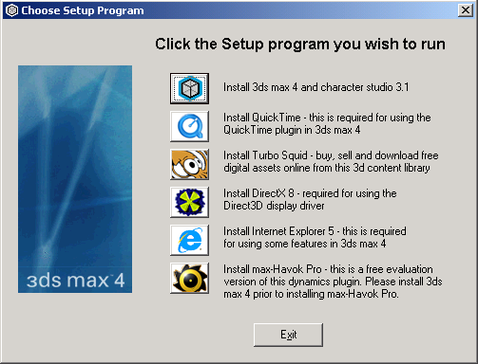
รูปที่ ก-1 ไดอะล็อกการเลือกชนิดติดตั้ง

  - คลิกเลือกไอคอนการติดตั้งโปรแกรม 3D Studio MAX 4

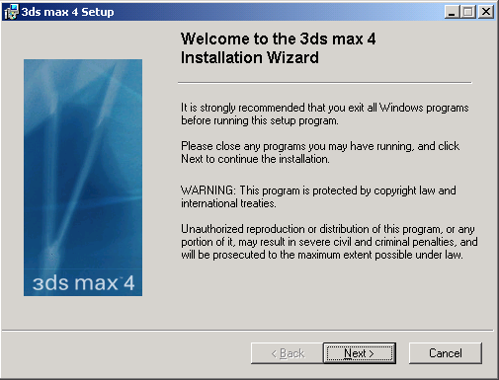
รูปที่ ก-2 ไดอะล็อกรายละเอียดการติดตั้งผลิตภัณฑ์

  - คลิกเลือก เพื่อติดตั้งโปรแกรมจะขึ้นไดอะล็อกเกี่ยวกับข้อตกลงการใช้ผลิตภัณฑ์นี้ คลิกที่หัวข้อ I accept
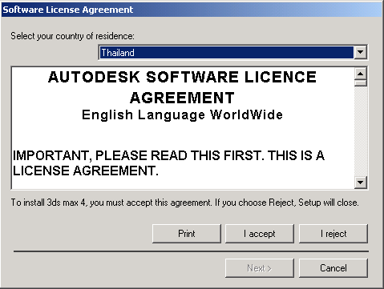
รูปที่ ก-3 ไดอะล็อกเกี่ยวกับข้อตกลงการใช้ผลิตภัณฑ์

  - จากนั้นคลิกปุ่ม อีกครั้ง
  - พิมพ์ข้อมูลหมายเลขของผลิตภัณฑ์นี้

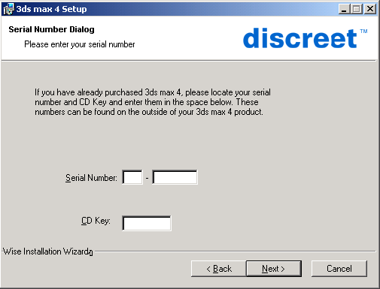
รูปที่ ก-4 ไดอะล็อกให้ใส่หมายเลขผลิตภัณฑ์

  - ใส่หมายเลขของผลิตภัณฑ์ แล้วคลิกปุ่ม (รายละเอียดของหมายเลขผลิตภัณฑ์สามารถดูได้จาก CD-ROM ของ 3D Studio MAX

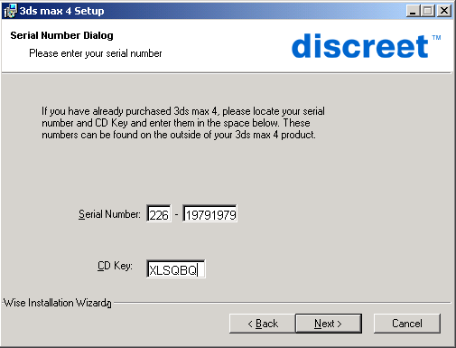
รูปที่ ก-5 ใส่หมายเลขผลิตภัณฑ์

  - จากนั้นจะขึ้นไดอะล็อกข้อมูลรายละเอียดของผลิตภัณฑ์ แล้วคลิกปุ่ม
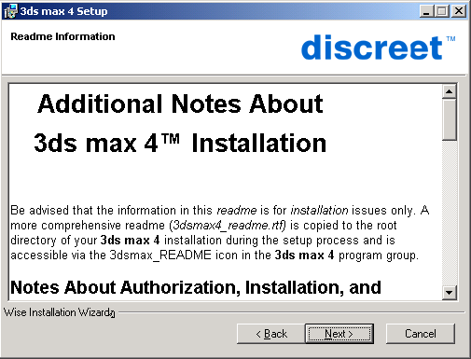
รูปที่ ก-6 รายละเอียดของผลิตภัณฑ์
  - จากนั้นจะขึ้นไดอะล็อกให้พิมพ์ข้อมูลรายละเอียดของผู้ใช้ แล้วคลิกปุ่ม
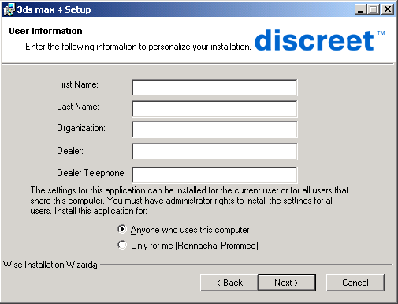
รูปที่ ก-7 ใส่ข้อมูลรายละเอียดของผู้ใช้

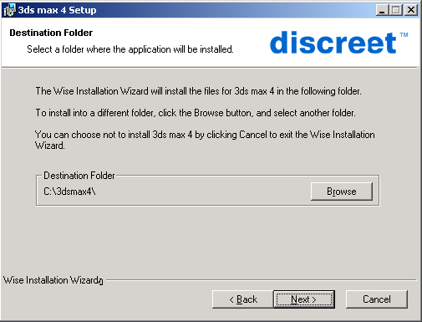
  - จากนั้นจะถามไดเร็คทอรีที่จะลงโปรแกรมในการติดตั้ง โดยถ้าไม่ต้องการไดเร็คทอรีดีฟอลต์นี้ ให้คลิกปุ่ม
รูปที่ ก-8 ไดอะล็อกที่ให้เลือกไดเร็คทอรีซึ่งจะใช้ในการติดตั้ง 3D Studio MAX
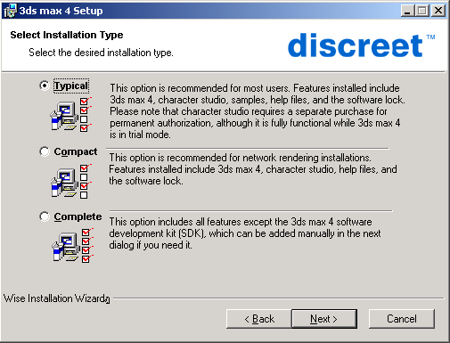
  - จากนั้นจะให้เลือกชนิด Typical ในการติดตั้ง 3D Studio MAX แล้วคลิกปุ่ม

รูปที่ ก-9 ไดอะล็อกที่ให้เลือกการติดตั้ง 3D Studio MAX

  - จากนั้นจะให้เลือก Component ในการติดตั้ง 3D Studio MAX
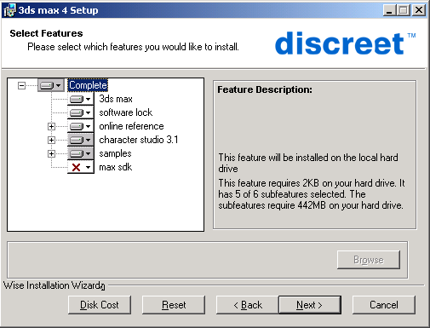
รูปที่ ก-10 ไดอะล็อกที่ให้เลือก Component ในการติดตั้ง 3D Studio MAX

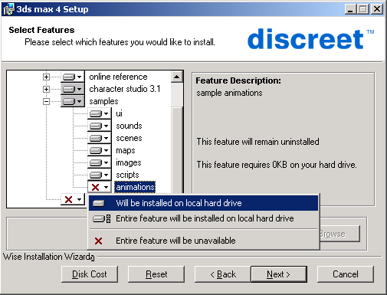
  - ให้เลือก Component ในการติดตั้ง 3D Studio MAX ที่เป็น Animation เพิ่ม โดยเลือกเป็น Will be installed on local hard drive แล้วคลิกปุ่ม

รูปที่ ก-11 ทำการเลือก Component Animation เพิ่ม ในการติดตั้ง 3D Studio MAX

  - จากนั้นจะขึ้นไดอะล็อกให้เลือกการติดตั้ง Character studio 3.1 ให้คลิกปุ่ม
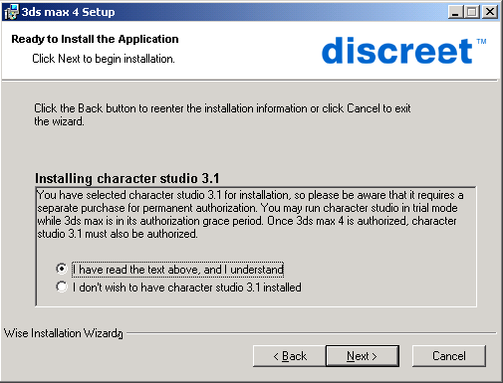
รูปที่ ก-12 ทำการเลือกการ เพิ่มการติดตั้ง Character studio 3.1
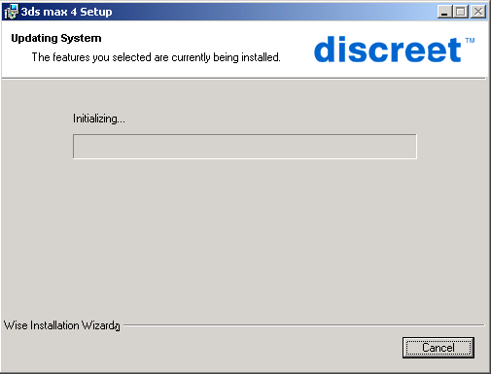
รูปที่ ก-13 3D Studio MAX กำลังทำการติดตั้ง

  - จากนั้นจะขึ้นไดอะล็อกแสดงสภาวะการติดตั้งโปรแกรม 3D Studio MAX ให้รอสักครู่
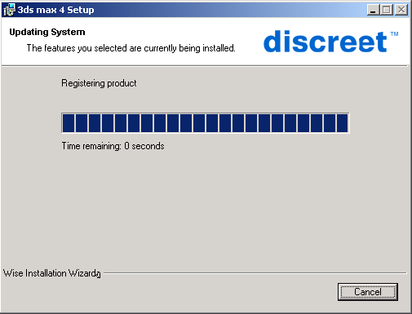
รูปที่ ก-14 การติดตั้ง 3D Studio MAX สมบูรณ์

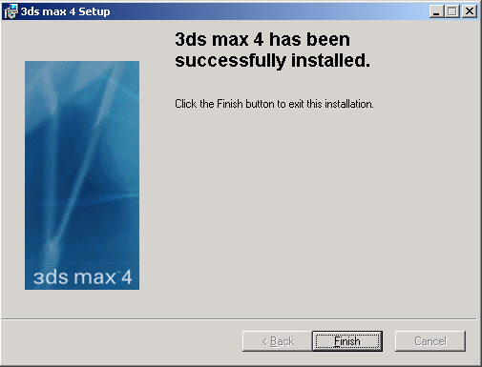
รูปที่ ก-15 ไดอะล็อกแสดงการติดตั้ง โปรแกรม 3D Studio MAX เสร็จสมบูรณ์

  - การติดตั้งโปรแกรม 3D Studio MAX เสร็จสมบูรณ์ ให้คลิกที่ปุ่ม Finish แล้ว Restart เครื่อง
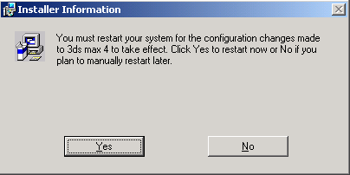
รูปที่ ก-16 Restart เครื่องคอมพิวเตอร์

